ДЕНЕЖНЫЕ ДОХОДЫ И РАСХОДЫ НАСЕЛЕНИЯ УДМУРТСКОЙ РЕСПУБЛИКИ
В ЯНВАРЕ-ИЮНЕ 2021 ГОДА

1. ОСНОВНЫЕ СОЦИАЛЬНО-ЭКОНОМИЧЕСКИЕ ИНДИКАТОРЫ УРОВНЯ ЖИЗНИ НАСЕЛЕНИЯ

  - Основные социально-экономические индикаторы уровня жизни населения

 | Июнь  2021 года | Июнь 2021г.  в % к июню 2020г. | Январь-июнь  2021 года | Январь-июнь  2021г. в %  к январю-июню 2020г. | Справочно:  январь-июнь 2020г. в % к январю-июню 2019г.
Среднемесячная начисленная заработная плата, рублей | 40583,6 | 107,0 | 37701,8 | 106,0 | 105,8
Денежные доходы (в среднем на душу населения в месяц), рублей | … | … | 24895,6 | 105,3 | 102,1
Реальные денежные доходы населения | … | … | … | 99,0 | 99,1
Потребительские расходы (в среднем на душу населения в месяц), рублей | … | … | 20285,9 | 116,4 | 94,1
Средний размер назначенных пенсий (на начало периода, следующего за отчетным), рублей | … | … | 15618,41) | 105,8 | 106,2
Индекс потребительских цен | … | 105,9 | … | 105,8 | 102,5

2. ЗАРАБОТНАЯ ПЛАТА
2.1. Среднемесячная номинальная начисленная заработная плата работников организаций
по видам экономической деятельности (рублей)

 | Июнь  2021 года | Июнь 2021г.  в % к июню 2020г. | Январь-июнь  2021 года | Январь-июнь  2021г. в %  к январю-июню 2020г.
Всего | 40583,6 | 107,0 | 37701,8 | 106,0
в том числе:  сельское, лесное хозяйство, охота, рыболовство и рыбоводство | 29360,9 | 103,0 | 27931,2 | 106,9
добыча полезных ископаемых | 113615,9 | 161,0 | 76953,1 | 127,6
обрабатывающие производства | 41977,6 | 102,1 | 39830,1 | 103,3
обеспечение электрической энергией, газом и паром; кондиционирование воздуха | 43265,3 | 102,4 | 39822,0 | 104,7
водоснабжение; водоотведение, организация сбора и утилизации отходов, деятельность по ликвидации загрязнений | 31828,6 | 103,4 | 31932,4 | 102,8
строительство | 29222,8 | 91,5 | 28348,2 | 93,9
торговля оптовая и розничная; ремонт автотр.средств и мотоциклов | 27748,9 | 95,7 | 28111,0 | 101,0
транспортировка и хранение | 39431,8 | 103,8 | 38643,9 | 106,0
деятельность гостиниц и предприятий общественного питания | 26293,9 | 133,9 | 23057,0 | 114,0
деятельность в области информации и связи | 46400,3 | 95,6 | 47628,5 | 102,8
деятельность финансовая и страховая | 49189,6 | 97,5 | 52023,8 | 99,1
деятельность по операциям с недвижимым имуществом | 25106,5 | 78,9 | 25819,6 | 85,6
деятельность профессиональная, научная и техническая | 42181,7 | 97,0 | 39393,0 | 97,6
деятельность административная и сопутствующие допуслуги | 24095,3 | 85,8 | 25853,5 | 90,8
государственное управление и обеспечение военной безопасности; социальное обеспечение | 48505,7 | 99,0 | 43954,5 | 104,5
образование | 42699,3 | 135,2 | 33565,1 | 110,4
деятельность в области здравоохранения и социальных услуг | 39276,5 | 100,8 | 37414,2 | 101,3
деятельность в области культуры, спорта, организации досуга и развлечений | 34906,8 | 118,2 | 32209,5 | 104,4
предоставление прочих видов услуг | 28032,1 | 99,4 | 28604,7 | 107,4

2.2. Отклонение средней заработной платы от среднереспубликанского уровня в январе-июне 2021 года
(рублей)
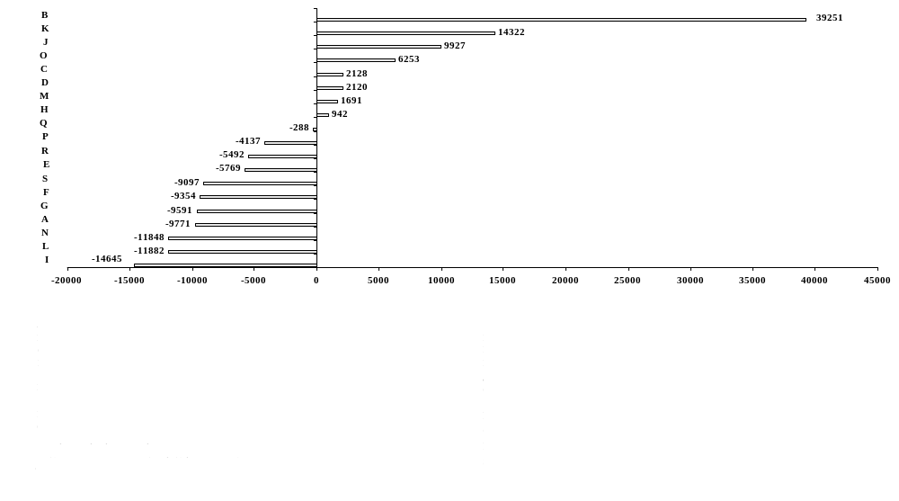

2.3. Среднемесячная начисленная заработная плата работников организаций, не относящихся к субъектам малого предпринимательства, с численностью работающих свыше 15 человек, по городским округам и муниципальным районам
в январе-июне 2021 года
(рублей)

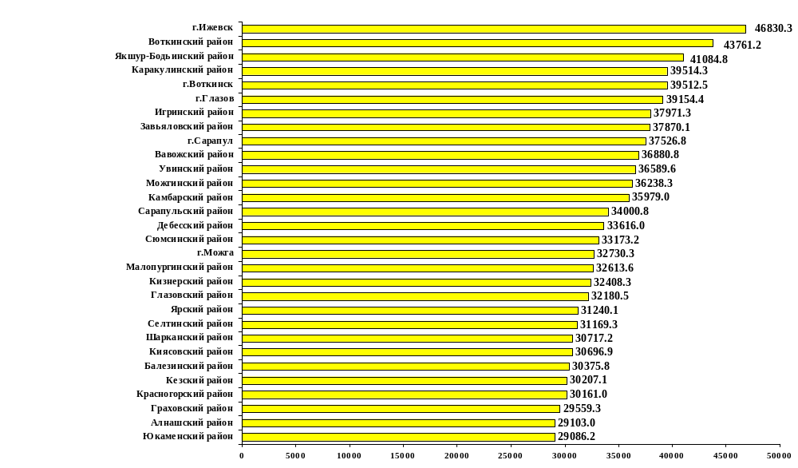

2.4. Реальная начисленная заработная плата
(в процентах к соответствующему периоду предыдущего года)

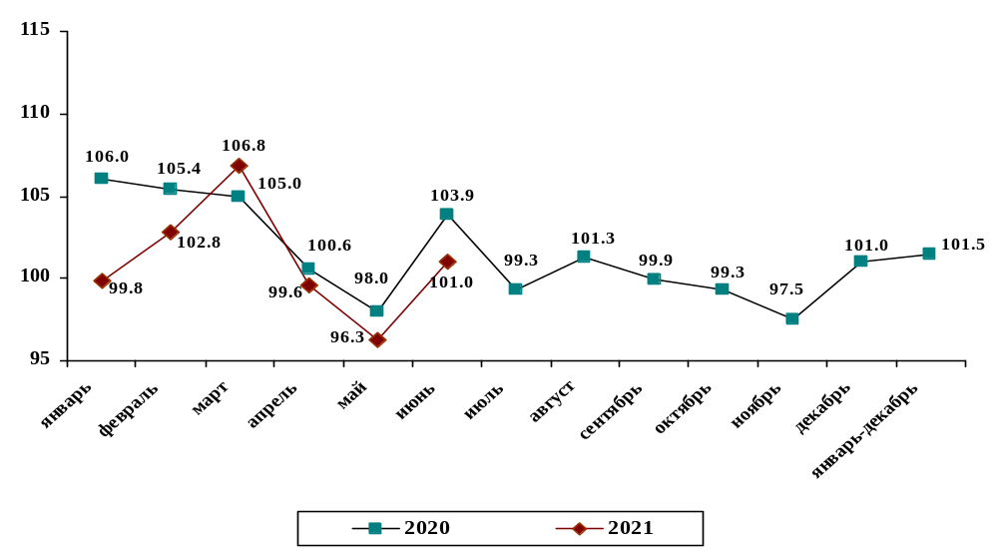

2.5. Реальная начисленная заработная плата
(в процентах к предыдущему месяцу)

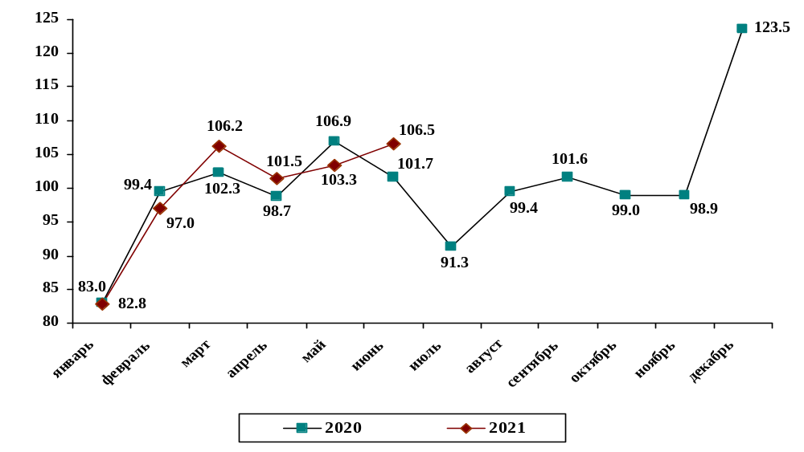

2.6. Просроченная задолженность по заработной плате работников организаций обследуемых видов экономической деятельности
(на начало месяца; тысяч рублей)

 | 2020
 | январь |  |  | февраль |  |  |  | март |  | апрель |  |  |  | май |  |  |  | июнь |  | июль |  | август |  | сентябрь |  | октябрь |  | ноябрь |  | декабрь
Всего | 71 |  |  | 245 |  |  |  | 472 |  | 183 |  |  |  | 155 |  |  |  | 171 |  | 92 |  | 80 |  | 15 |  | 175 |  | 45 |  | 2249
Деятельность по операциям с недвижимым имуществом |  | 71 |  |  | - |  |  |  | - |  | - |  |  |  | - |  |  |  | - |  | - |  | - |  | 15 |  | - |  | - |  | -
Печатание газет |  | - |  |  | 245 |  |  |  | 472 |  | 183 |  |  |  | 155 |  |  |  | 171 |  | 92 |  | 80 |  | - |  | - |  | - |  | -
Образование |  | - |  |  | - |  |  |  | - |  | - |  |  |  | - |  |  |  | - |  | - |  | - |  | - |  | 162 |  | - |  | 71
Работы строительные специализированные |  | - |  |  | - |  |  |  | - |  | - |  |  |  | - |  |  |  | - |  | - |  | - |  | - |  | 13 |  | - |  | 2178
Деятельность школ подготовки водителей автотранспортных  средств |  | - |  |  | - |  |  |  | - |  |  |  | - |  |  |  | - |  | - |  | - |  | - |  | - |  | - |  | 45 |  | -  -
 | 2021
 | январь |  |  |  |  | февраль | март |  |  |  |  | апрель |  |  |  | май |  | июнь |  | июль |  | август |  | сентябрь |  | октябрь |  | ноябрь |  | декабрь
Всего | 6067 |  |  | 13102 |  |  | 9045 |  |  |  |  | 2974 |  |  |  | 1698 |  | 3911
Образование | 11 |  |  | 11 |  |  | 11 |  |  |  |  | - |  |  |  | 54 |  | 39
Строительство инженерных сооружений | 6056 |  |  | 13091 |  |  | 9034 |  |  |  |  | 2974 |  |  |  | 1423 |  | -
Забор,очистка и распределение воды | - |  | - |  |  |  | - |  |  |  |  | - |  |  |  | 221 |  | -
Строительство жилых и нежилых зданий | - |  | - |  |  |  | - |  |  |  |  | - |  |  |  | - |  | 3769
Сельское, лесное хозяйство, охота, рыболовство и рыбоводство | - |  | - |  |  |  | - |  |  |  |  | - |  |  |  | - |  | 103

2.7. Просроченная задолженность по заработной плате по регионам Приволжского федерального округа на 1 июля 2021 года
(тыс. рублей)
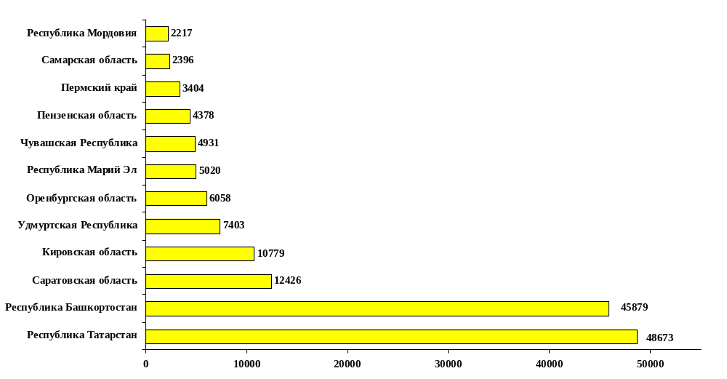

3. ДЕНЕЖНЫЕ ДОХОДЫ И РАСХОДЫ НАСЕЛЕНИЯ
3.1. Денежные доходы и расходы населения в 1 полугодии 2021 года
(тыс. рублей)
 |  | 1 полугодие  2021 года |  | 1 полугодие  2020 года |  | 1 полугодие 2021 года  к 1 полугодию 2020 года
Оплата труда наемных работников | 138 148 557 |  | 134 108 350 |  | 103,0
Доходы от предпринимательской и иной  производственной деятельности | 14 884 159 |  | 12 240 855 |  | 121,6
Доходы от собственности | 5 469 935 |  | 5 674 129 |  | 96,4
Социальные выплаты | 61 707 580 |  | 57 853 382 |  | 106,7
Прочие денежные поступления | 2 857 243 |  | 2 988 925 |  | 95,6
Всего денежных доходов | 223 067 474 |  | 212 865 641 |  | 104,8
Покупка товаров и оплата услуг | 181 764 662 |  | 156 936 878 |  | 115,8
1. Покупка товаров | 141 206 463 |  | 121 928 197 |  | 115,8
2. Оплата услуг | 39 160 350 |  | 33 402 816 |  | 117,2
3. Объем платежей за товары (работы, услуги)  зарубежным поставщикам за безналичный и наличный расчет | 1 397 849 |  | 1 605 865 |  | 87,0
Обязательные платежи и разнообразные взносы | 31 051 850 |  | 28 291 086 |  | 109,8
Прочие расходы | 1 185 116 |  | 1 373 665 |  | 86,3
Всего денежных расходов | 214 001 629 |  | 186 601 629 |  | 114,7
Прирост (уменьшение) сбережений во вкладах | 3 991 979 |  | 3 522 563 |  | 113,3
Приобретение государственных и других ценных бумаг  (включая векселя) | 25 717 |  | 44 611 |  | 57,6
Прирост (уменьшение) средств на счетах  индивидуальных предпринимателей | 733 000 |  | 251 000 |  | в 2,9р.
Расходы на покупку недвижимости | 4 121 975 |  | 3 134 456 |  | 131,5
Покупка населением скота и птицы | 1 472 580 |  | 2 103 988 |  | 70,0
Прирост (уменьшение) наличных денег у населения | 21 395 791 |  | 23 937 457 |  | 89,4
Прирост (уменьшение) задолженности по кредитам | 22 819 668 |  | 6 948 928 |  | в 3,3р.
Прочие сбережения | 144 471 |  | 218 865 |  | 66,0
Всего прирост (уменьшение) сбережений | 9 065 845 |  | 26 264 012 |  | 34,5
Всего денежных расходов и сбережений | 223 067 474 |  | 212 865 641 |  | 104,8

3.2. Структура денежных доходов и расходов населения 1 полугодии 2021 года
(в процентах к итогу)
 | 1 полугодие  2021 года | 1 полугодие  2020 года

Оплата труда наемных работников | 61,9 | 63,0
Доходы от предпринимательской  и иной производственной деятельности | 6,7 | 5,7
Доходы от собственности | 2,4 | 2,7
Социальные выплаты | 27,7 | 27,2
Прочие денежные поступления | 1,3 | 1,4
Всего денежных доходов | 100,0 | 100,0
Покупка товаров и оплата услуг | 81,5 | 73,7
Покупка товаров | 63,3 | 57,3
Оплата услуг | 17,6 | 15,7
Объем платежей за товары (работы, услуги)  зарубежным поставщикам за безналичный  и наличный расчет | 0,6 | 0,7
Обязательные платежи и разнообразные взносы | 13,9 | 13,3
Прочие расходы | 0,5 | 0,7
Всего денежных расходов | 95,9 | 87,7
Прирост (уменьшение) сбережений во вкладах | 1,8 | 1,7
Приобретение государственных и других ценных бумаг (включая векселя) | 0,01 | 0,02
Прирост (уменьшение) средств на счетах индивидуальных предпринимателей | 0,3 | 0,1
Расходы на покупку недвижимости | 1,8 | 1,5
Покупка населением скота и птицы | 0,7 | 1,0
Прирост (уменьшение) наличных денег у населения | 9,6 | 11,2
Прирост (уменьшение) задолженности по кредитам | 10,2 | 3,3
Прочие сбережения | 0,1 | 0,1
Всего прирост (уменьшение) сбережений | 4,1 | 12,3
Всего денежных расходов и сбережений | 100,0 | 100,0

3.3. Вклады (депозиты) физических лиц на рублевых счетах
(по данным Центробанка России; на конец периода)

 | Объем вкладов, млн рублей | Размер вклада на душу населения, рублей

2020 год
Январь | 148918 | 99215
Февраль | 150881 | 100523
Март | 151366 | 100846
Апрель | 152863 | 101844
Май | 152809 | 101808
Июнь | 158295 | 105463
Июль | 159460 | 106239
Август | 159479 | 106252
Сентябрь | 162524 | 108280
Октябрь | 160049 | 106631
Ноябрь | 161758 | 107770
Декабрь | 170270 | 113992

2021 год
Январь | 164240 | 109980
Февраль | 167219 | 111975
Март | 166546 | 111525
Апрель | 176627 | 118275
Май | 173774 | 116365
Июнь | 173820 | 116396

3.4. Задолженность по рублевым кредитам физических лиц
(по данным Центробанка России; на конец периода)

 | Объем задолженности, млн рублей | Размер задолженности на душу населения, рублей

2020 год
Январь | 181929 | 121209
Февраль | 183437 | 122214
Март | 186194 | 124050
Апрель | 185255 | 123425
Май | 185632 | 123676
Июнь | 187696 | 125051
Июль | 190623 | 127001
Август | 194504 | 129587
Сентябрь | 198103 | 131985
Октябрь | 202218 | 134726
Ноябрь | 204182 | 136035
Декабрь | 206145 | 138010

2021 год
Январь | 207497 | 138947
Февраль | 210327 | 140842
Март | 214722 | 143785
Апрель | 219407 | 146922
Май | 223802 | 149865
Июнь | 229467 | 153659
Апрель
Май
Июнь
Июль
Август
3.5. Вклады (депозиты) и задолженность по кредитам в расчете на душу населения в январе-июне 2021 года
(на конец месяца, рублей)

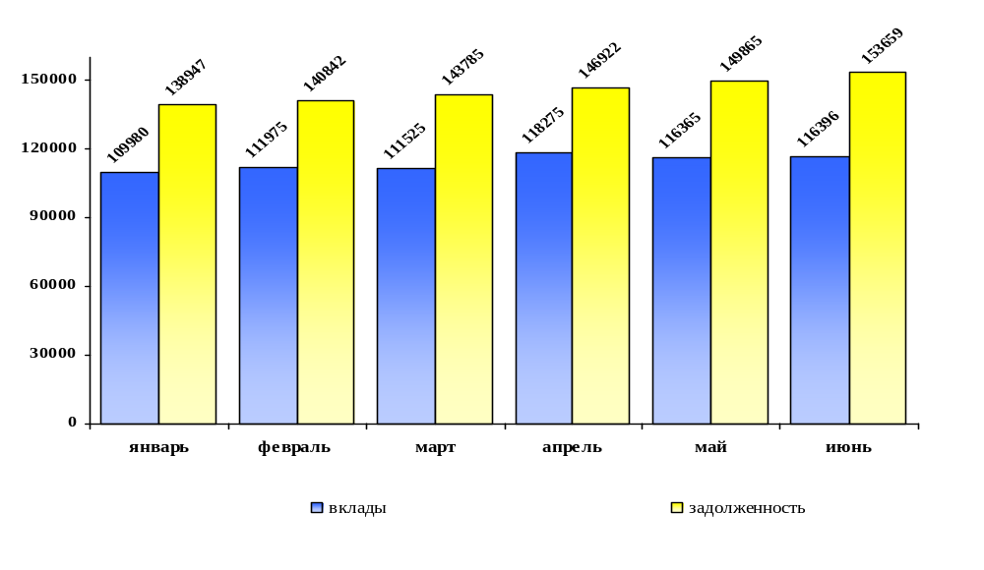

3.6. Покупательная способность среднедушевых денежных доходов населения Удмуртской Республики в январе-июне 2020 года
Перечень товаров (услуг) - представителей | Единица  измерения | Январь-июнь  2020 года | Январь-июнь  2021 года | Январь-июнь  2021г. в % к январю-июню 2020г.
I. ПРОДОВОЛЬСТВЕННЫЕ ТОВАРЫ
Говядина (кроме бескостного мяса) | кг | 67,4 | 67,0 | 99,3
Свинина (кроме бескостного мяса) | кг | 101,5 | 97,8 | 96,4
Баранина (кроме бескостного мяса) | кг | 50,3 | 47,5 | 94,3
Куры охлажденные и мороженые | кг | 181,6 | 171,4 | 94,4
Рыба живая и охлажденная | кг | 105,3 | 100,9 | 95,9
Рыба мороженая разделанная (кроме лососевых пород) | кг | 110,4 | 106,0 | 96,1
Рыба охлажденная и мороженая разделанная лососевых пород | кг | 37,3 | 35,5 | 95,2
Рыба мороженая неразделанная | кг | 145,3 | 142,9 | 98,3
Филе рыбное | кг | 65,1 | 63,6 | 97,7
Масло сливочное | кг | 43,5 | 46,0 | 105,8
Масло подсолнечное | кг | 250,3 | 205,7 | 82,2
Масло оливковоее | кг | 28,2 | 28,7 | 101,9
Маргарин | кг | 193,8 | 171,5 | 88,5
Молоко питьевое цельное пастеризованное  2,5-3,2% жирности | литров | 495,1 | 523,1 | 105,7
Молоко питьевое цельное стерилизованное  2,5-3,2% жирности | литров | 342,4 | 348,4 | 101,8
Творог жирный | кг | 75,1 | 82,7 | 110,2
Творог нежирный | кг | 98,8 | 101,4 | 102,6
Сыры сычужные твердые и мягкие | кг | 43,7 | 46,0 | 105,1
Яйца куриные | штук | 4118 | 3397 | 82,5
Сахар-песок | кг | 717,4 | 524,9 | 73,2
Чай чёрный байховый | кг | 29,4 | 28,4 | 96,4
Соль поваренная пищевая | кг | 2219,4 | 2366,5 | 106,6
Мука пшеничная | кг | 642,0 | 661,6 | 103,1
Хлеб из ржаной муки и из смеси ржаной и пшеничной муки | кг | 515,3 | 520,0 | 100,9
Хлеб и булочные изделия из пшеничной муки  высшего сорта | кг | 256,6 | 250,7 | 97,7

Перечень товаров (услуг) - представителей | Единица  измерения | Январь-июнь  2020 года | Январь-июнь  2021 года | Январь-июнь  2021г. в % к январю-июню 2020г.
Хлеб и булочные изделия из пшеничной муки 1 и 2 сортов | кг | 474,3 | 462,1 | 97,4
Рис шлифованный | кг | 373,3 | 363,9 | 97,5
Крупа манная | кг | 597,6 | 549,8 | 92,0
Пшено | кг | 418,3 | 502,1 | 120,0
Горох и фасоль | кг | 556,9 | 509,4 | 91,5
Крупа гречневая-ядрица | кг | 329,9 | 279,3 | 84,6
Крупа овсяная и перловая | кг | 730,9 | 723,1 | 98,9
Вермишель | кг | 346,5 | 368,9 | 106,4
Макаронные изделия из пшеничной муки высшего сорта | кг | 374,5 | 379,5 | 101,3
Картофель | кг | 1067,6 | 712,9 | 66,8
Капуста свежая белокочанная | кг | 1071,0 | 1137,8 | 106,2
Лук репчатый | кг | 706,0 | 804,9 | 114,0
Свёкла столовая | кг | 727,7 | 508,7 | 69,9
Морковь | кг | 809,5 | 572,7 | 70,8
Яблоки | кг | 229,8 | 237,5 | 103,4
Апельсины | кг | 258,8 | 276,0 | 106,6
Лимоны | кг | 125,2 | 202,4 | 161,6
Водка крепостью 40% об. спирта и выше | литров | 44,8 | 45,5 | 101,5

II. НЕПРОДОВОЛЬСТВЕННЫЕ ТОВАРЫ
 |  | Куртка мужская с верхом из плащевых тканей утепленная |  |  | штук | 3,3 |  |  | 3,4 |  | 104,1
 |  | Костюм-двойка мужской из шерстяных, полушерстяных или смесовых тканей |  |  | штук | 2,7 |  |  | 2,8 |  | 104,9
 |  | Сорочка верхняя мужская  из хлопчатобумажных или смесовых тканей |  |  | штук | 17,6 |  |  | 17,9 |  | 101,6
 |  | Пальто женское демисезонное из шерстяных  и полушерстяных тканей |  |  | штук | 2,4 |  |  | 2,6 |  | 108,6
 |  | Куртка для детей школьного возраста с верхом  из плащевых тканей утепленная |  |  | штук | 6,3 |  |  | 6,6 |  | 105,6
 |  | Джемпер мужской |  |  | штук | 14,9 |  |  | 14,8 |  | 99,4
 | Перечень товаров (услуг) - представителей |  | Единица  измерения |  |  |  | Январь-июнь  2020 года |  | Январь-июнь  2021 года |  | Январь-июнь  2021г. в % к январю-июню 2020г.
 | Джемпер женский |  | штук |  |  |  | 14,5 |  |  | 15,1 | 104,8
 | Сапоги, ботинки для детей школьного возраста зимние  с верхом из натуральной кожи |  | пар |  |  |  | 8,3 |  |  | 9,1 | 109,4
 | Сигареты с фильтром отечественные |  | штук |  |  |  | 4907 |  |  | 4548 | 92,7
 | Холодильник двухкамерный,  емкостью 250-350 л |  | штук |  |  |  | 0,860 |  |  | 0,847 | 98,5
 | Телевизор цветного изображения |  | штук |  |  |  | 0,770 |  |  | 0,898 | 116,6
 | Бензин автомобильный марки АИ-92 |  | литров |  |  |  | 554,5 |  |  | 561,6 | 101,3
 | Бензин автомобильный марки АИ-95 |  | литров |  |  |  | 517,2 |  |  | 523,0 | 101,1
III. ПЛАТНЫЕ УСЛУГИ
 | Абонентская плата за неограниченный объем местных телефонных соединений, месяц |  |  | платежей |  |  | 53 | 55 |  |  | 104,0
 | Плата за жилье в домах муниципального  жилищного фондов |  |  | кв.м общей площади |  |  | 824 | 846 |  |  | 102,7
 | Отопление |  |  | Гкал |  |  | 12 | 12 |  |  | 99,1
 | Водоснабжение холодное и водоотведение |  |  | куб. м |  |  | 642 | 566 |  |  | 88,2
 | Водоснабжение холодное |  |  | куб. м |  |  | 1092 | 965 |  |  | 88,3
 | Водоотведение |  |  | куб. м |  |  | 1556 | 1371 |  |  | 88,1
 | Водоснабжение горячее |  |  | куб. м |  |  | 181 | 175 |  |  | 96,9
 | Газ сетевой |  |  | платежей |  |  | 356 | 364 |  |  | 102,2
 | Газ сетевой |  |  | куб. м |  |  | 4274 | 4368 |  |  | 102,2
 | Газ сжиженный |  |  | платежей |  |  | 85 | 87 |  |  | 102,3
 | Газ сжиженный |  |  | куб. м |  |  | 230 | 235 |  |  | 102,3
 | Электроэнергия в квартирах без электроплит за минимальный объем потребления |  |  | 100 кВт. ч |  |  | 62 | 63 |  |  | 101,3
 | Электроэнергия в квартирах без электроплит сверх минимального объема потребления |  |  | 100 кВт. ч |  |  | 62 | 63 |  |  | 101,3
 | Электроэнергия в квартирах с электроплитами за минимальный объем потребления |  |  | 100 кВт. ч |  |  | 89 | 90 |  |  | 101,2
 | Электроэнергия в квартирах с электроплитами сверх минимального объема потребления |  |  | 100 кВт. ч |  |  | 89 | 90 |  |  | 101,2

4. СОЦИАЛЬНО-ЭКОНОМИЧЕСКОЕ ПОЛОЖЕНИЕ РЕГИОНОВ ПРИВОЛЖСКОГО ФЕДЕРАЛЬНОГО ОКРУГА

4.1. Основные индикаторы уровня жизни населения регионов Приволжского федерального округа в январе-июне 2021 года

 | Денежные доходы в расчете на душу населения в месяц,  рублей | Реальные денежные доходы в % к предыдущему году |  | Среднемесячная заработная плата, рублей |  | Средний размер назначенной пенсии  (на 01.07.2021г.),  рублей |  | Потребительские расходы на душу населения  в месяц,  рублей
Республика Башкортостан | 28 089 |  | 99,4 |  | 40236 |  | 15320 |  | 25 690
Республика Марий Эл | 21 087 |  | 100,9 |  | 33472 |  | 14183 |  | 17 477
Республика Мордовия | 20 880 |  | 100,8 |  | 32739 |  | 14418 |  | 16 759
Республика Татарстан | 35 610 |  | 100,9 |  | 42621 |  | 15476 |  | 31 792
Удмуртская Республика | 24 896 |  | 99,0 |  | 37702 |  | 15618 |  | 20 286
Чувашская Республика | 20 924 |  | 100,9 |  | 33880 |  | 14684 |  | 18 394
Пермский край | 29 129 |  | 98,6 |  | 43161 |  | 15872 |  | 25 804
Кировская область | 23 846 |  | 99,6 |  | 34026 |  | 15612 |  | 20 858
Нижегородская область | 34 183 |  | 100,4 |  | 39808 |  | 15628 |  | 29 291
Оренбургская область | 24 079 |  | 97,6 |  | 37302 |  | 14611 |  | 20 801
Пензенская область | 23 652 |  | 97,7 |  | 35414 |  | 14555 |  | 21 203
Самарская область | 28 938 |  | 95,9 |  | 41115 |  | 15614 |  | 25 216
Саратовская область | 23 429 |  | 99,1 |  | 35574 |  | 14483 |  | 20 134
Ульяновская область | 24 512 |  | 97,8 |  | 34837 |  | 14586 |  | 20 814

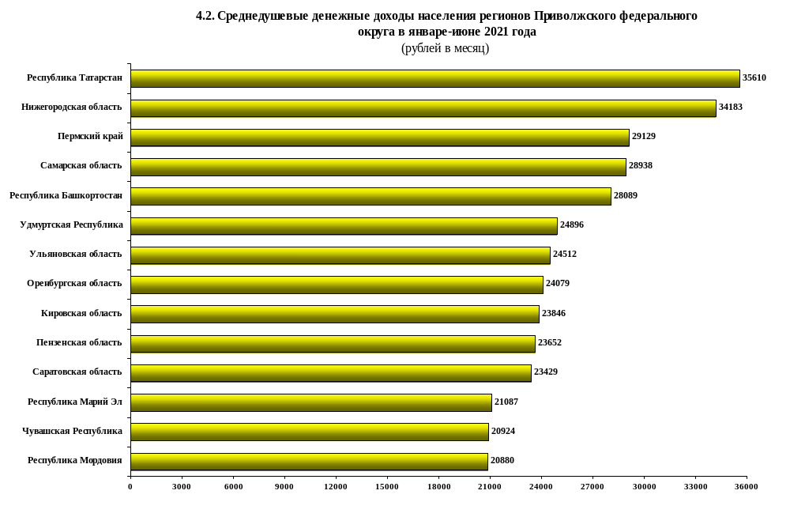4.3. Реальные денежные доходы населения
регионов Приволжского федерального округа в январе-июне 2021 года
(в процентах к соответствующему периоду предыдущего года)
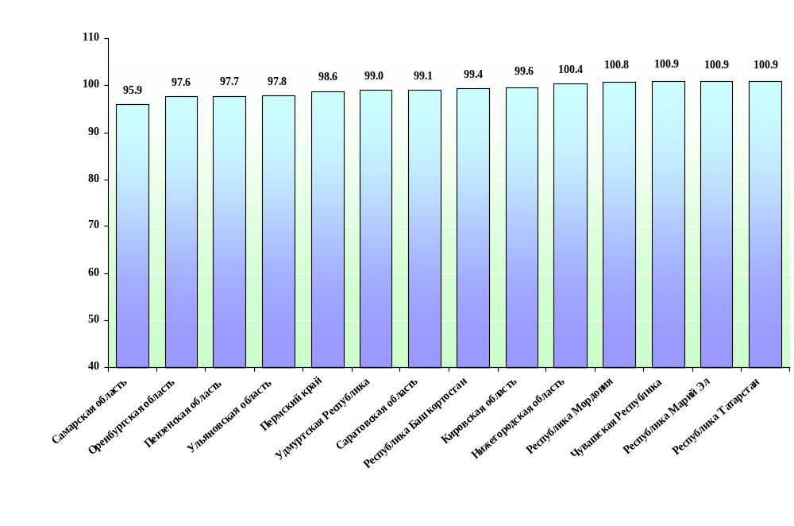
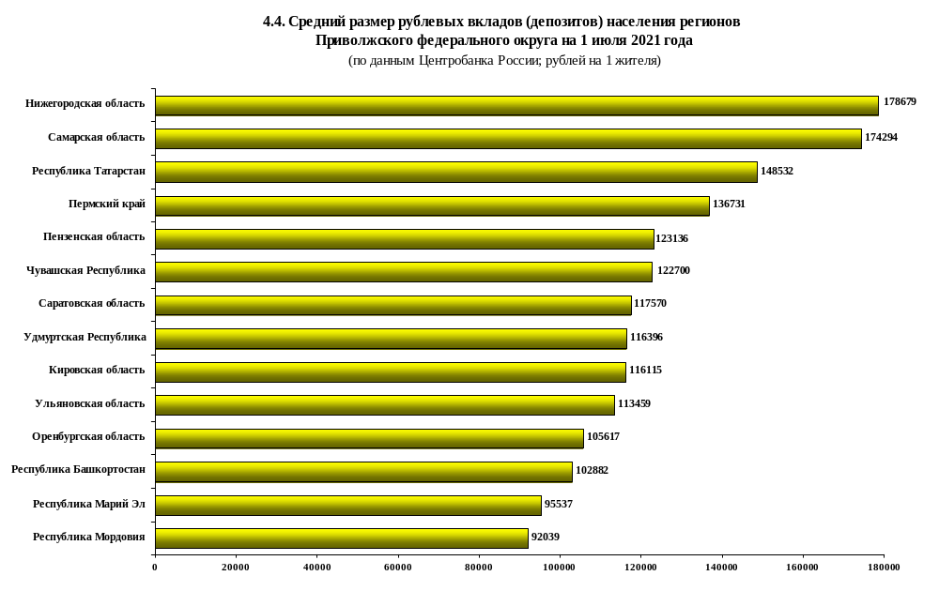
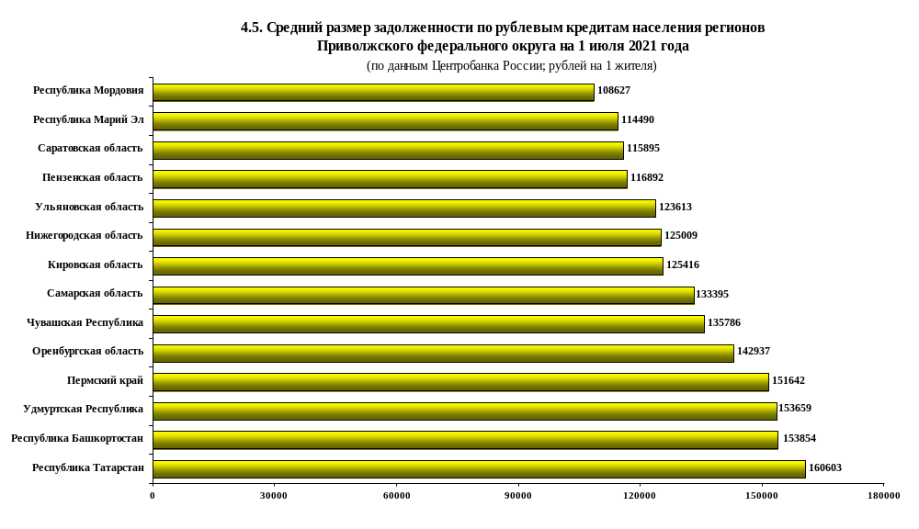
Заместитель руководителя Е.А. Миронова

МЕТОДОЛОГИЧЕСКИЕ ПОЯСНЕНИЯ

Денежные доходы населения определяются как сумма всех денежных поступлений населения, которые доступны для текущего потребления и не уменьшают сбережений населения за счет расходования финансовых и нефинансовых активов или увеличения обязательств. Из определения денежных доходов населения исключаются поступления за счет продажи нефинансовых активов, изъятия денежных сбережений, полученные кредиты и ссуды. Денежные доходы определяются на основе следующих основных компонентов: трудовые доходы, социальные выплаты, доходы от собственности, прочие денежные поступления.
Денежные расходы населения определяются на основе суммы отдельных компонентов: потребительские расходы, расходы на оплату обязательных платежей и разнообразных взносов, прочие расходы населения.
К сбережениям населения относятся: прирост (уменьшение) сбережений во вкладах и ценных бумагах, прирост (уменьшение) средств на счетах индивидуальных предпринимателей, прирост (уменьшение) задолженности по заработной плате, прирост (уменьшение) наличных денег на руках у населения, расходы на приобретение иностранной валюты (за вычетом объемов проданной валюты), расходы на покупку недвижимости, расходы на покупку скота и птицы. Общий объем сбережений населения корректируется на величину финансовых обязательств (кредиты, ссуды). Если имеет место прирост задолженности по кредитам, (это означает превышение полученных ссуд над их погашением), то он вычитается и наоборот, уменьшение задолженности - добавляется.
Реальный размер денежных доходов населения (в процентах к соответствующему временному периоду) - относительный показатель, исчисленный путем деления индекса номинального размера денежных доходов населения на индекс потребительских цен за соответствующий временной период. Под номинальным размером денежных доходов населения понимается фактически сложившийся в отчетном периоде размер денежных доходов.
Среднедушевые денежные доходы населения (в месяц) исчисляются делением годового объема денежных доходов на 12 и на среднегодовую численность населения.
Покупательная способность денежных доходов населения отражает потенциальные возможности населения по приобретению товаров и услуг и выражается через товарный эквивалент среднедушевых доходов населения.
Среднемесячная номинальная начисленная заработная плата исчисляется на основании сведений, полученных от организаций, делением фонда начисленной заработной платы работников на среднесписочную численность работников и на количество месяцев в периоде.
В фонд заработной платы включаются начисленные работникам суммы оплаты труда в денежной и неденежной формах за отработанное и неотработанное время, компенсационные выплаты, связанные с режимом работы и условиями труда, доплаты и надбавки, премии, единовременные поощрительные выплаты, а также оплата питания и проживания, имеющая систематический характер.
Данные о среднемесячной заработной плате работников приведены по видам экономической деятельности – в соответствии с Общероссийским классификатором видов экономической деятельности (ОКВЭД2).
Величина прожиточного минимума в соответствии с Федеральным законом от 24 октября 1997г, №134-ФЗ «О прожиточном минимуме в Российской Федерации» представляет собой стоимостную оценку потребительской корзины (устанавливается законом Удмуртской Республики), включающей минимальные наборы продуктов питания, непродовольственных товаров и услуг, необходимых для сохранения здоровья человека и обеспечения его жизнедеятельности, а также обязательные платежи и сборы,
Просроченная задолженность по заработной плате – считаются фактически начисленные (с учетом налога на доходы физических лиц и других удержаний) работникам суммы заработной платы, но не выплаченные в срок, установленный коллективным договором или договором на расчетно - кассовое обслуживание, заключенным с банком.

1) Средний размер назначенных пенсий по состоянию на 1июля 2021 года и к соответствующей дате предыдущего года

